UDSP项目消费者接口说明文档

文档信息
文档编号：ZY－UDSP-01-01 | 文档名称：UDSP项目消费者接口说明
起草人：王应利、陈蚁帆 | 审核人： 缪俊杰
批准人：杨有胜 | 生效日期：

版本记录
版本号 | 修订内容简述 | 修订日期 | 拟稿/修改
0.1 | 初始版 | 2017/05/15 | 王应利  陈蚁帆
0.2 | 修订版 | 2017/05/17 | 王应利  陈蚁帆
0.3 | 修订版 | 2017/05/18 | 金杰
0.4 | 新增2.2《接口访问方式与地址》 | 2017/05/23 | 金杰
0.5 | 接口定义中，  - 新增token参数  - 删除udsppass参数  - 修改非模型请求的异步start接口，在返回参数中新增responseContent，将文件路径返回  - 修改sample  - 完善异步status返回中的status参数含义  - 修改serviceName含义的描述  - 修改2.1异步数据流程图  - 修改2.4.1文件生成路径 | 2017/05/25 | 陈蚁帆
1.1 | 修改 | 2018/02/15 | 缪俊杰
1.2 | 修改 | 2018/04/22 | 缪俊杰
1.3 | 修改 | 2018/06/08 | 缪俊杰
1.4 | 修改 | 2018/07/11 | 缪俊杰
1.5 | 修改 | 2019/04/07 | 缪俊杰
1.6 | 修改 | 2019/08/16 | 缪俊杰

目录
UDSP项目消费者接口说明文档 1
目录 3
1. 概述 4
1.1. 文档说明 4
1.2. 阅读对象 4
1.3. 相关术语 4
2. 接口说明 5
2.1. 数据流程图 5
2.2. 接口访问方式与地址 7
2.3. 接口相关说明 7
2.4. 文件规则 8
2.4.1. 异步接口生成的文件 8
2.5. 编码说明 9
3. 接口定义 9
3.1. 同步接口 9
3.1.1. Start接口 9
3.2. 异步接口 13
3.2.1. Start接口 13
3.2.2. Status接口 17
4. 附录 20
4.1. 状态编码表 20
4.2. 结果编码表 20

概述

文档说明
本文用于指导上层系统和UDSP系统。适用于相关技术人员详细阅读本文档。

阅读对象
上层应用系统（如信贷、核心、CRM等）、UDSP项目人员、模型厂商、大数据数仓相关人员。

相关术语
序号 | 术语/缩略语 | 全称和说明
1 | UDSP | 统一数据服务平台。基于大数据平台，为上层应用系统提供交互查询、模型调用、联机查询、实时流服务功能的应用数据服务平台。
2 | FTP | FTP文件传输服务器，企业的文件传输平台，系统的文件交换通过FTP进行中转
3 | 上层应用系统 | 调用UDSP接口的应用程序，如信贷、核心、CRM等
4 | 交互查询 | 主要业务场景是针对实时的交互式数据查询，提供毫秒级别的查询。大部分的实时数据接口应使用交互查询或者模型调用。
5 | 联机查询 | 联机查询仅用于请求无实时要求的批量数据时使用，提供秒级别、也可能分钟级别的查询。该模块的主要业务场景是针对不同的大数据库，对外提供统一查询服务接口。通过数据源的配置，屏蔽查询不同的大数据库的底层细节。规范了数据库的访问方式，提高了数据库的安全性。
6 | 模型调用 | “模型调用”是上层应用（如核心系统、CRM系统）和模型厂商间的调用约定。即模型厂商能够提供怎样的模型以及上层应用能够调用什么模型，以UDSP为中间层进行模型的调用。
7 | 实时流 | 主要业务场景是针对实时流数据的生产和消费，使用消息队列（KAFKA）进行高吞吐量的消息传递。规范统一的数据存储格式，对外提供统一服务接口，排除软件系统间因系统环境、编程语言、JDK版本等造成的通信问题。分为生产者和消费者两种服务。

接口说明

数据流程图

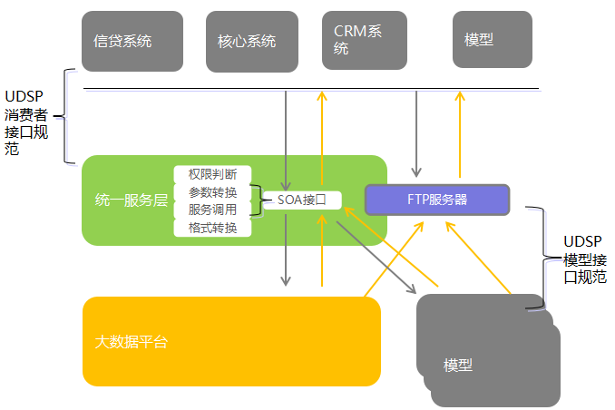

如上图所示，由上层应用系统发起请求，将需要调用的服务名称（此服务必须已经在UDSP中注册）以及其他参数传递给UDSP（统一服务层）。UDSP判断请求合法、权限匹配、参数无误后，将模型的调用请求转发给大数据平台或者模型应用程序。如果是同步，则将处理后的结果实时返回给UDSP，由UDSP返回给上层应用；如果是异步请求，则将处理后的结果以文件形式放置到FTP服务器上。
相关的时序图如下所示（以访问模型接口为例）：
- 同步接口
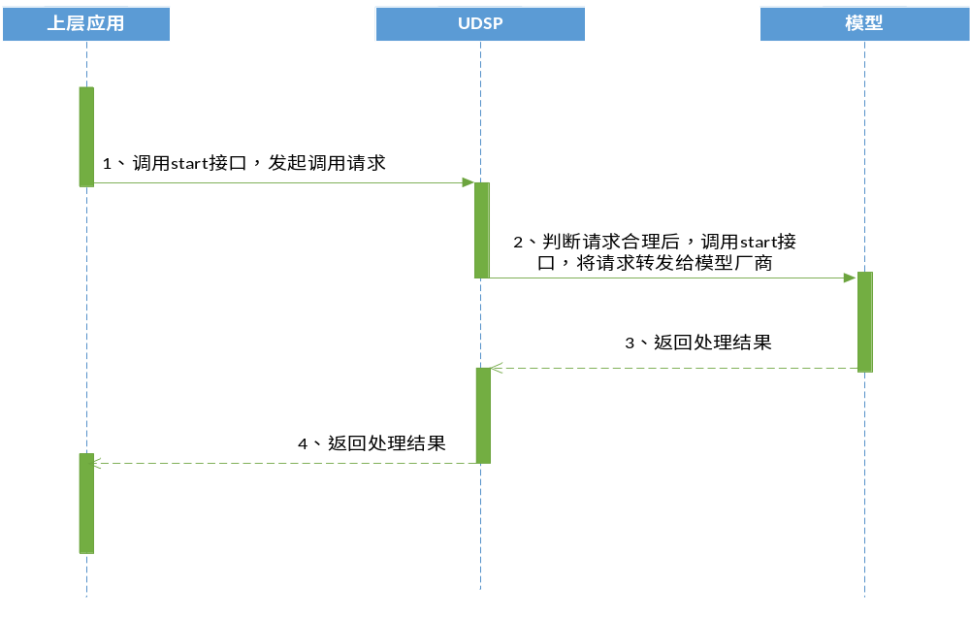
- 异步接口
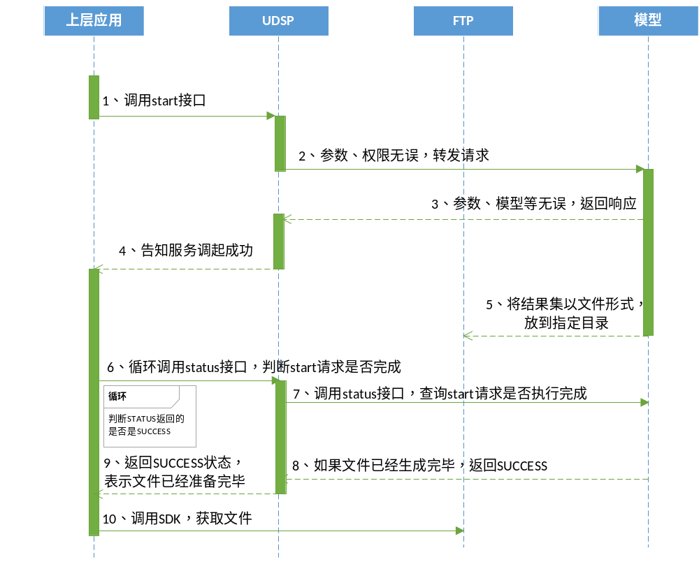

接口访问方式与地址
目前UDSP提供两种接口访问方式，分别是 HTTP 和 socket 接口，请求和返回的内容均以 json 格式编码。其中 HTTP 接口的 Content-Type 为 application/json ，客户端应以POST方式向服务端发送请求内容。使用 socket 接口时，一个请求对应一个socket 连接，客户端应在向socket输出流写入请求内容后，关闭输出流，并在输入流等待服务端返回结果。
开发环境的访问地址如下表所示：
接口访问方式 | 地址
HTTP | http://10.1.97.3:9081/udsp/http/consume
Socket | tcp://10.1.97.3:1088

接口相关说明
接口总体类型分为同步和异步。同步专用于实时的少量数据查询；大数据量的查询，可以使用异步接口。异步接口又分为二个，分别为调起接口和状态接口。调起接口用于将任务调起，一旦任务执行完毕，会生成数据文件和标志文件，并存于FTP指定路径。此时调用状态接口，会返回任务执行完毕信息以及FTP相关路径。最后通过事先提供的SDK，调用SDK，获取文件。
下表为上层应用与UDSP间的接口示意图，标明了接口类型和接口作用。
类型 | UDSP提供接口实现类型 | 接口含义 | 备注
同步 | start接口 | 同步调起接口 | 调起同步任务。为了能够确保同步接口的时效性，UDSP系统设置了默认的最大返回记录数，为65535。
异步 | start接口 | 异步调起接口 | 调起异步任务。
异步 | Status接口 | 异步查看状态接口，用于查看前次调起的异步任务是否执行完毕，并获取文件路径 | 查看异步start请求是否完成，文件是否生成完毕，是否上传FTP完毕
异步 | download SDK | UDSP提供以JAVA为基础的SDK，用以从FTP服务器上下载文件。如果是其他语言的话，需要自行从FTP平台获取文件 | 下载前，会先判断标志文件是否存在，若标志文件存在，则下载目标文件。

文件规则

异步接口生成的文件
异步请求会同时生成数据文件（结果集文件）和标志文件。文件的具体要求请看下表：
 | 数据文件 | 标志文件
路径 | 根据基本目录、调用系统名、调用模块和调用日期  生成。例如：  /home/ftp/core/UDSP/20170411/ | 数据文件在同一层目录
文件名 | 消费Id，例如：“da9cfe294fdd65bf8e734c79e6759c01_10436d8a8dba4762a0c263062f44d40a” | 数据文件一致
后缀名 | .dat | .log结尾
内容格式 | 以\036为分隔符 | 数据文件(结果集文件)名|大小(单位B)|记录数|生成日期(YYYY-MM-DD hh:mm:ss.SSS)  例如：  Model_name1.dat|1000|900|2017-05-12 14:59:53.661
注：
- UDSP所提供的SDK（用于轮询FTP服务器上的标志文件，以及下载文件），只会判断标志文件是否存在，不会解析、判断标志文件里面的内容
- 文件编码为UTF-8

编码说明
接口定义中字段长度是基于UTF-8编码格式的。

接口定义

同步接口

Start接口

1、应用场景
适用于上层应用调起UDSP的同步任务。同时，为了能够确保同步接口的时效性，UDSP系统设置了默认的最大返回记录数，为65535，如果需要返回超过65535的结果集数量，请使用异步接口。

2、输入参数列表
参数列表
参数英文名 |  | 类型 | 参数中文名 | 是否为必输项 | 含义
serviceName |  | String | 服务名称 | 是 | udsp中配置的服务英文名称  该名称由UDSP平台提供，使用接口来名称  例： customerDeposit
appUser |  | String | 上层应用系统使用者工号 | 否 | 上层应用系统使用者工号
udspUser |  | String | udsp用户名称 | 是 | 访问UDSP的系统名称，  该名称需要使用ESB 中注册的系统名称  例如IFE：综合前端系统
token |  | String | 访问令牌 | 是 | 访问令牌，用于验证身份
type |  | String | 请求类型 | 是 | sync：同步
entity |  | String | 下游接口类型 | 是 | start：调用
sql |  | String | SQL查询语句 | 可选 | 当请求为联机查询服务时，此参数为必输项。
data |  | Map | 查询参数或执行参数 | 可选 | 当请求为交互查询服务、联机查询应用服务、模型调用服务、交互建模服务时，此参数为必输项。
dataStream |  | List<Map> | 流数据集 | 可选 | 当请求为实时流-生产者服务时，此参数为必输项。
timeout |  | long | 超时时间（ms） | 可选 | 当请求为实时流-消费者服务时，此参数为必输项。
page | pageIndex | Int | 当前页号，从1开始 | 可选 | 当请求为交互查询服务、联机查询服务、联机查询应用服务时，此参数生效。
page | pageSize | Int | 每页条数 | 可选 | 当请求为交互查询服务、联机查询服务、联机查询应用服务时，此参数生效。
 | orderBy | String | 排序SQL | 可选 | 当请求为联机查询服务时，此参数生效。

3、输出参数列表
参数
参数英文名 |  | 类型 | 参数中文名 | 长度 | 含义
status |  | String | 调用状态 | 10 | SUCCESS：成功  DEFEAT：失败
statusCode |  | String | 状态编码 | 6 | 状态编码，请参见4.1状态码
consumeId |  | String | 消费ID | 68 | 消费ID，唯一标识每个消费请求
consumeTime |  | long | 执行时间 | / | 消费耗时（ms）
message |  | String | 消息 | 4000 | 消息
errorCode |  | String | 错误码 | 6 | 错误码
records |  | json | 返回的结果集 | / | 以json格式封装的返回结果集
page | pageIndex | int | 当前页号，从1开始 | / | 当前页号，从1开始
page | pageSize | int | 每页条数 | / | 每页条数
page | totalCount | long | 总记录数 | / | 总记录数

3、输入输出参数示例
4.1交互查询 example
a、输入参数
{
"serviceName":"smart01",
"udspUser":"IFE",
"token":"000000",
"entity":"start",
"type":"sync",
"appUser":"tomnic",
"data":{"client_no":"1113829408"}
}
b、输出参数
{
"consumeId":"97df8e3729d6465f9daf08853c8e47cf",
"consumeTime":2601,
"records":[
{
"client_no":"1113829408",
"dkye":"0.00",
"data_date":"2016-09-30",
"loan_deposit_rate":"4.35",
"ckjsrj":"4.35"
}
],
"status":"SUCCESS",
"statusCode":"000000"
}

4.2联机查询example
a、输入参数
{
"serviceName": "core02",
"appUser": "tomnic",
"entity": "START",
"type": "SYNC",
"udspUser": "IFE",
"token": "000000",
"sql": "select * from test_wang limit 10",
"page": {
"pageIndex": 1,
"pageSize": 10
}
}
b、输出参数
{
"consumeId":"1503fef1eac44cf883bc6c0eeb57c13e",
"consumeTime":170,
"records":[
{
"dt":"2017-03-08",
"acct_bal":"-160.42",
"fee_sum":"0.00",
"od_m_avg_bal":"0.00",
"y_avg_bal":"0.00",
"od_q_avg_bal":"0.00"
}
],
"page": {
"pageIndex": 1,
"pageSize": 10,
"totalCount": 1
}
"status":"SUCCESS",
"statusCode":"000000"
}

4.3模型调用 example
a、输入参数
{
"serviceName": "core02",
"appUser": "tomnic",
"entity": "START",
"type": "SYNC",
"token": "000000",
"udspUser": "IFE",
"data":{
"param1":"aaaa",
"param2":"bbbb",
"param3":"cccc"
}
}

b、输出参数
{
"consumeId":"97df8e3729d6465f9daf08853c8e47cf",
"consumeTime":2601,
"records":[
{
"client_no":"1113829408",
"dkye":"0.00",
"data_date":"2016-09-30",
"loan_deposit_rate":"4.35",
"ckjsrj":"4.35"
}
],
"status":"SUCCESS",
"statusCode":"000000"
}

异步接口

Start接口

1、应用场景
适用于上层应用调起UDSP的异步任务。

2、输入参数列表
参数列表
参数英文名 | 类型 | 参数中文名 | 是否为必输项 | 含义
serviceName | String | 服务名称 | 是 | udsp中配置的服务英文名称  该名称由UDSP平台提供，使用接口来名称  例： customerDeposit
appUser | String | 上层应用系统使用者工号 | 否 | 上层应用系统使用者工号
udspUser | String | udsp用户名称 | 是 | 访问UDSP的系统名称，  该名称需要使用ESB 中注册的系统名称
token | String | 访问令牌 | 是 | 访问令牌，用于验证身份
type | String | 请求类型 | 是 | async：异步
entity | String | 下游接口类型 | 是 | start：调起
sql | String | SQL查询语句 | 可选 | 当请求为联机查询服务时，此参数为必输项。
data | Map | 查询参数或执行参数 | 可选 | 当请求为交互查询服务、联机查询应用服务、模型调用服务时，此参数为必输项。

3、输出参数列表
参数
参数英文名 | 类型 | 参数中文名 | 长度 | 含义
status | String | 调用状态 | 10 | SUCCESS：成功。表示UDSP成功接收到异步start请求，不代表请求执行完毕。同时，异步需要输出文件到FTP，此处的成功不代表文件生成完毕。  DEFEAT：失败。
statusCode | String | 状态编码 | 6 | 状态编码，请参见4.1状态码
consumeId | String | 消费Id | 68 | 消费ID，唯一标识每个消费请求
consumeTime | long | 执行时间 | / | 执行毫秒数
errorCode | String | 错误码 | 6 | 错误码
message | String | 消息 | 4000 | 错误消息或相关提示消息
responseContent | String | 路径 | / | 将文件名以及存放FTP的绝对路径返回

4、输入输出参数示例
3.1联机查询example
a、输入参数
{
"serviceName": "core02",
"appUser": "tomnic",
"entity": "start",
"type": "async",
"token": "000000",
"udspUser": "IFE",
"sql": "select * from test_wang limit 10"
}
b、输出参数
{
"consumeId":"ffc214f14351436cad6e626e7eb47bd8",
"consumeTime":71,
"status":"SUCCESS",
"statusCode":"000000"，
"responseContent":"/home/ftp/UDSP/CORE/SHBJ/20170517/test20170517_1495015903245.dat"
}

3.2交互查询 example
a、输入参数
{
"serviceName":"smart01",
"udspUser":"IFE",
"token":"000000",
"entity":"start",
"type":"async",
"appUser":"tomnic",
"data":{"client_no":"1113829408"}
"page": {
"pageIndex": 1,
"pageSize": 10
}
}
b、输出参数
{
"consumeId":"ffc214f14351436cad6e626e7eb47bd8",
"consumeTime":71,
"status":"SUCCESS",
"statusCode":"000000"，
"responseContent":"/home/ftp/UDSP/CORE/SHBJ/20170517/test20170517_1495015903245.dat"
}

3.3模型调用 example

a、输入参数
{
"serviceName": "core02",
"appUser": "tomnic",
"entity": "start",
"type": "async",
"token": "000000",
"udspUser": "IFE",
"data":{
"param1":"aaaa",
"param2":"bbbb",
"param3":"cccc"
}
}

b、输出参数
{
"consumeId":"ffc214f14351436cad6e626e7eb47bd8",
"consumeTime":71,
"responseContent":"/home/ftp/UDSP/CORE/SHBJ/20170517/test20170517_1495015903245.dat"
"status":"SUCCESS",
"statusCode":"000000"
}

Status接口

1、应用场景
适用于上层应用查看被调起的UDSP的异步任务（联机查询、交互查询两种）的状态。

2、输入参数列表
参数列表
参数英文名 | 类型 | 参数中文名 | 是否为必输项 | 含义
consumeId | String | 消费ID | 是 | 消费ID，用于定位唯一的一次消费，从异步的START接口输出参数中获得
serviceName | String | 服务名称 | 是 | udsp中配置的服务英文名称  该名称由UDSP平台提供，使用接口来名称  例： customerDeposit
appUser | String | 上层应用系统使用者工号 | 是 | 上层应用系统使用者工号
udspUser | String | udsp用户名称 | 是 | 访问UDSP的系统名称，  该名称需要使用ESB 中注册的系统名称
token | String | 访问令牌 | 是 | 访问令牌，用于验证身份
type | String | 请求类型 | 是 | async：异步
entity | String | 下游接口类型 | 是 | status：查看状态

3、输出参数列表
参数
参数英文名 | 类型 | 参数中文名 | 长度 | 含义
status | String | 调用状态 | 10 | 返回异步接口start调用的当前状态  SUCCESS：请求成功。表示异步start接口调用正常结束，且文件（数据文件和标志文件）已经成功上传FTP服务器  DEFEAT：请求失败。表示异步start接口调用失败，文件没有生成。需要查看errorCode和message字段，确认错误信息。  RUNNING：请求响应中。表示异步start接口调用仍然在执行中。文件还没生成完毕。
statusCode | String | 状态编码 | 6 | 状态编码，请参见4.1状态码
consumeId | String | 消费ID | 68 | 与输入的consumeId一致
consumeTime | long | 执行时间 | / | 执行毫秒数
errorCode | String | 错误码 | 6 | 错误码
message | String | 消息 | 4000 | 错误消息或相关提示消息

4、输入输出参数示例
4.1联机查询example
a、输入参数
{
"consumeId": "10436d8a8dba4762a0c263062f44d40a",
"appUser": "tomnic",
"entity": "STATUS",
"serviceName": "core02",
"type": "ASYNC",
"token": "000000",
"udspUser": "IFE "
}
b、输出参数
{
"consumeId":"10436d8a8dba4762a0c263062f44d40a",
"consumeTime":36,
"message":"消费成功",
"status":"SUCCESS",
"statusCode":"000000"
}

4.2交互查询
a、输入参数
{
"serviceName":"smart01",
"udspUser":"IFE ",
"token":"000000",
"entity":"status",
"type":"async",
"appUser":"tomnic",
"consumeId":"6cf9ff4368eb4dc99ee09b2d6bbfc2de"
}
b、输出参数
{
"consumeId":"6cf9ff4368eb4dc99ee09b2d6bbfc2de",
"consumeTime":20,
"message":"消费成功",
"status":"SUCCESS",
"statusCode":"000000"
}

附录

状态编码表
编码 | 含义
000000 | 成功
000001 | 失败
000002 | 超时
000003 | 杀死
000004 | 运行
000005 | 其他

结果编码表
编码 | 含义
000001 | 权限不足
000002 | 用户名密码错误
000003 | 并发数量达到上限
000004 | 没有注册服务
000005 | 参数解析失败
000006 | 请求IP不在允许的IP段内
000007 | 程序内部异常
000008 | 没有授权服务
000009 | 必输参数为空
000010 | 调用类型或者ENTITY设置错误
200001 | 模型接口无响应
200002 | 模型不支持该接口调用类型
000099 | 其他错误

